Universidad Autónoma de Nuevo León

Facultad de Ingenieria Mecanica y Electrica

Lenguajes de Programación

Docente: M.C. Raymundo Said Zamora Pequeño

Actividad 1.1

“Léxico y Sintaxis de Swift”

|  |  |  |  |
| --- | --- | --- | --- |
| Nombre | Matricula | Carrera | Semestre |
| Erick Fernando Romero Arias | 1851501 | ITS | 3 |
| Arturo Trujillo Quintanilla | 1853076 | IAS | 3 |
| Angel Manuel Cruz Tamez | 1853006 | IAS | 3 |

Semestre Agosto-Diciembre 2019

12 de Agosto de 2019

**Qué es Swift e Información en General**

Swift es un lenguaje de programación poderoso e intuitivo creado por Apple para desarrollar apps de iOS,Mac, Apple TV y Apple Watch. Swift es un lenguaje rápido y eficiente que proporciona información en tiempo real y puede incorporarse fácilmente al código de Objective-C existente.

Swift es un lenguaje que está orientado al propio Hardware de apple por lo que está diseñado para mejor el rendimiento de estos mismos productos y funcionar de manera óptima.

este lenguaje es de código abierto, lo que significa que es accesible para la comunidad y se permite una corrección más rápida de errores, ademas de que hace posible una mayor cantidad de información y tutoriales sobre Swift.

Una de las Desventajas de la utilización de Swift, es que es necesario tener el sistema operativo MacOS o Linux para poder desarrollar aplicaciones.

**Léxico**

Identificadores:

Int: es el identificador para almacenar números enteros. Int puede almacenar cualquier valor entre -2147483648 y 2147483647 .

Double: representa un número de coma flotante de 64 bits y tiene una precisión de al menos 15 decimales.

Float: Representa un número de coma flotante de 32 bits y tiene una precisión de hasta 6 digitos decimales.

Bool: Sirve para la representacion de valores booleanos como el true y el false.

String: almacenan datos de serie de caracteres.

Palabras reservadas:

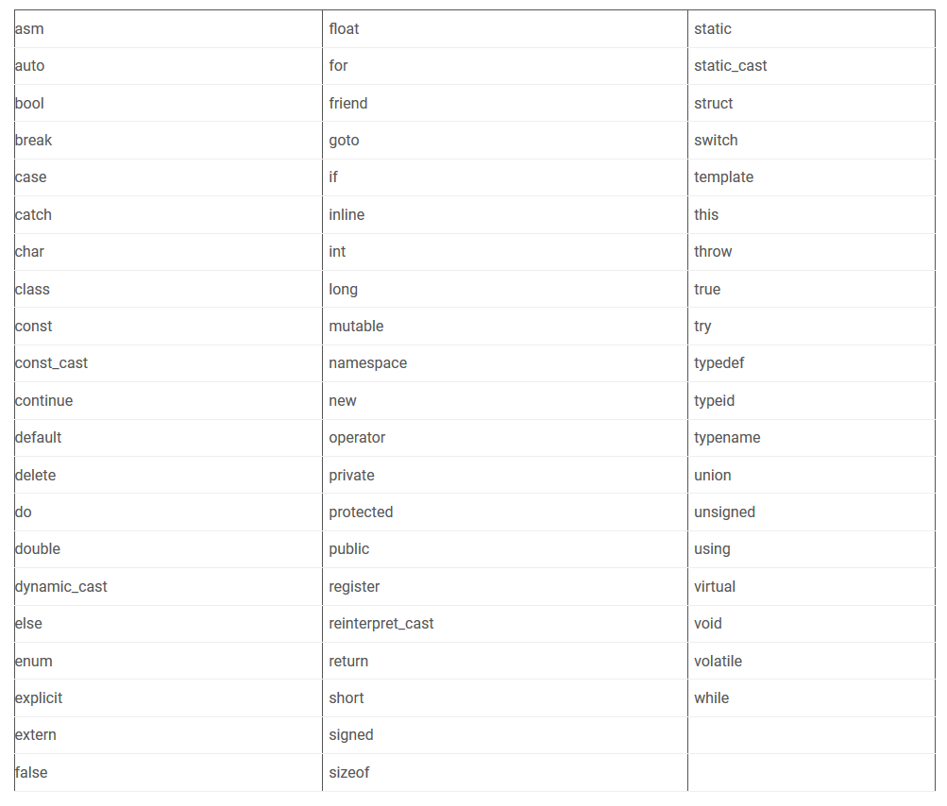

Operadores:

Operador de asignación: es el operador “=” que sirve para almacenar valores a ciertas variables

Operadores aritméticos: sirven para expresar operaciones.

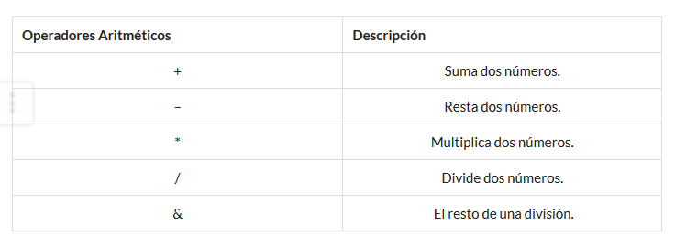

Operadores Relacionales: Son los que no sirven para comparar informacion

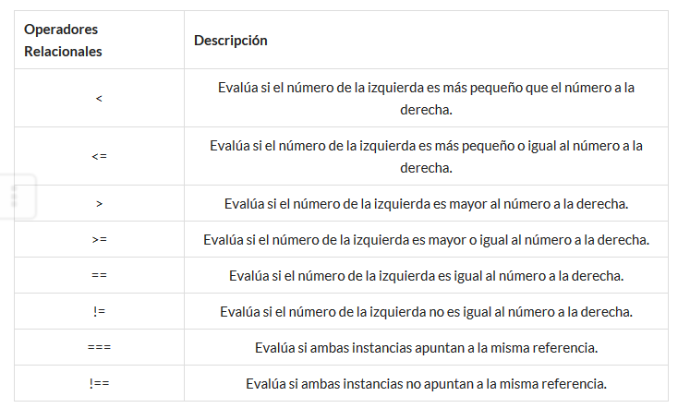

Operadores Lógicos: son las operaciones de algebra de Boole

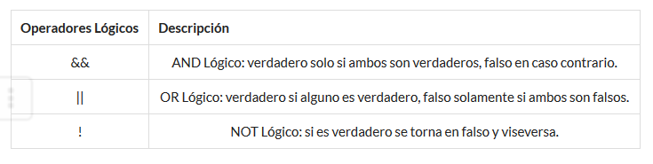

Sintaxis

VARIABLES

La diferencia de una gama alta de lenguajes de programación Swift no utiliza el punto y coma; este lenguaje infiere una línea y hace que este mismo sea más limpio y bajen sus probabilidades de errores.

se pueden declarar varias variables al mismo tiempo con una coma

Las constantes se declaran con let.

**Código :**

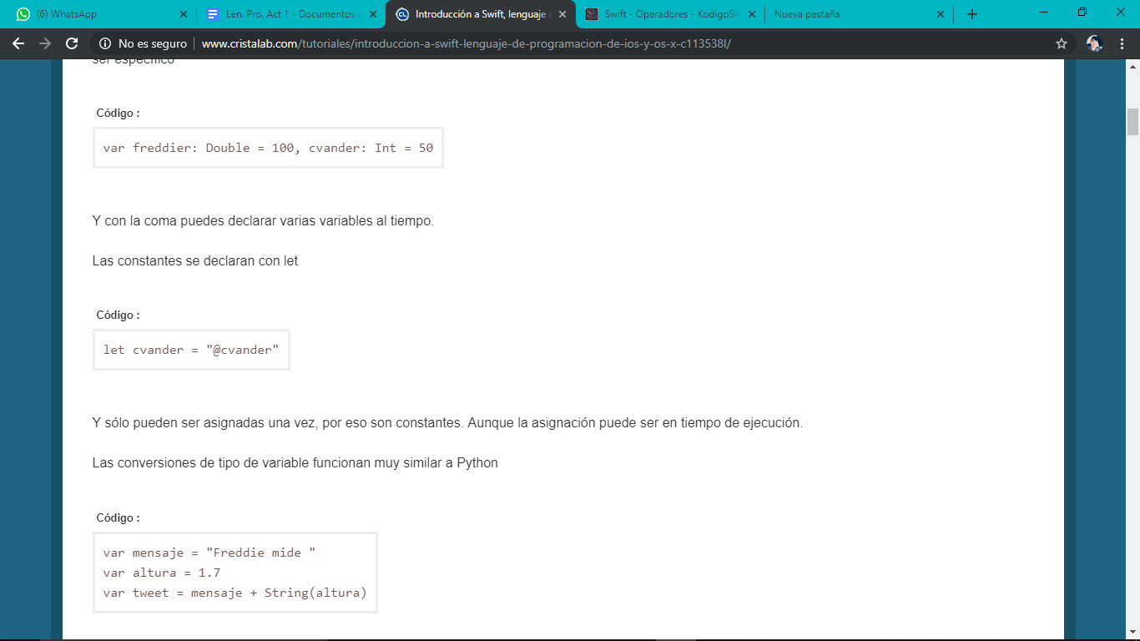

Los arrays y diccionarios se crean con []

**Código :** 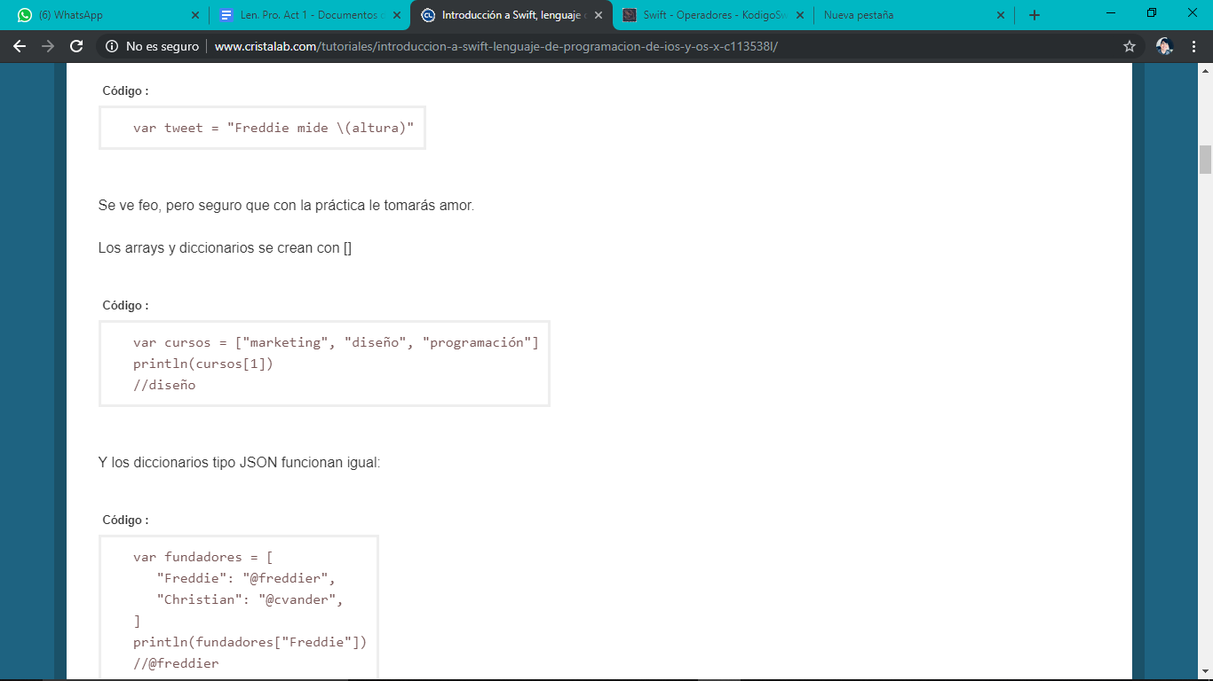

CONDICIONES

El if no necesita paréntesis

**Código :** 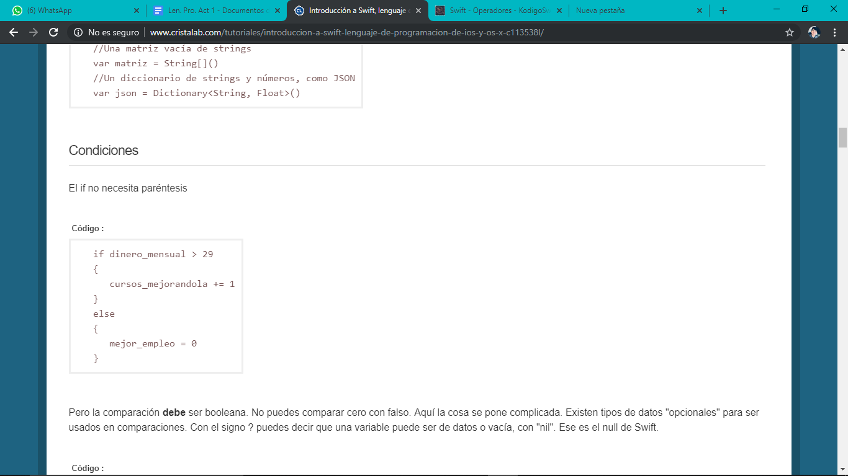

CICLOS

El amigable for-in existe para iterar entre arrays u objetos

**Código :**

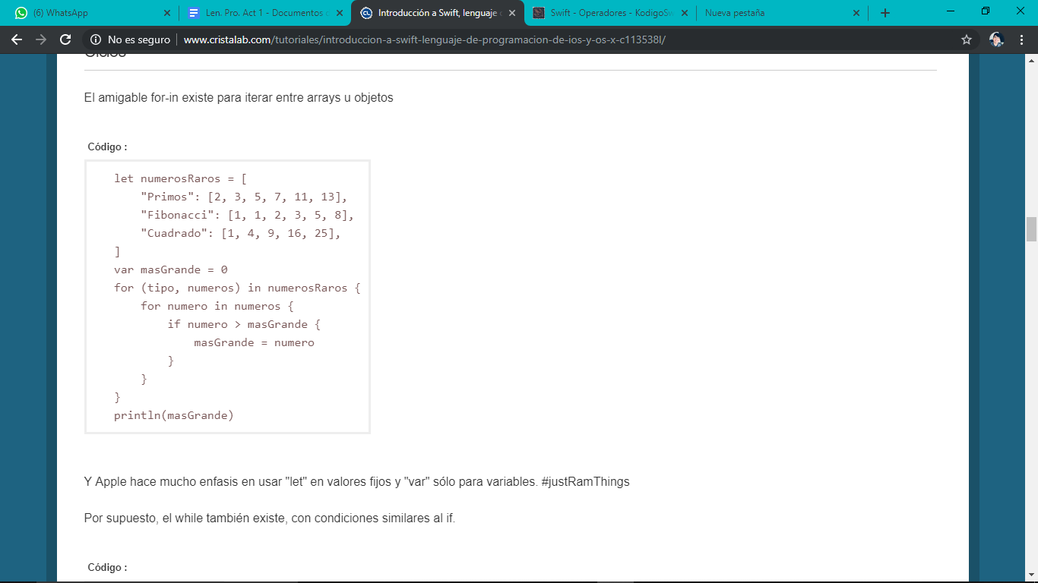

FUNCIONES

Se declaran con func, pueden tener parametros y se les asigna un valor con -> en frente de los parametros.

**Código :**

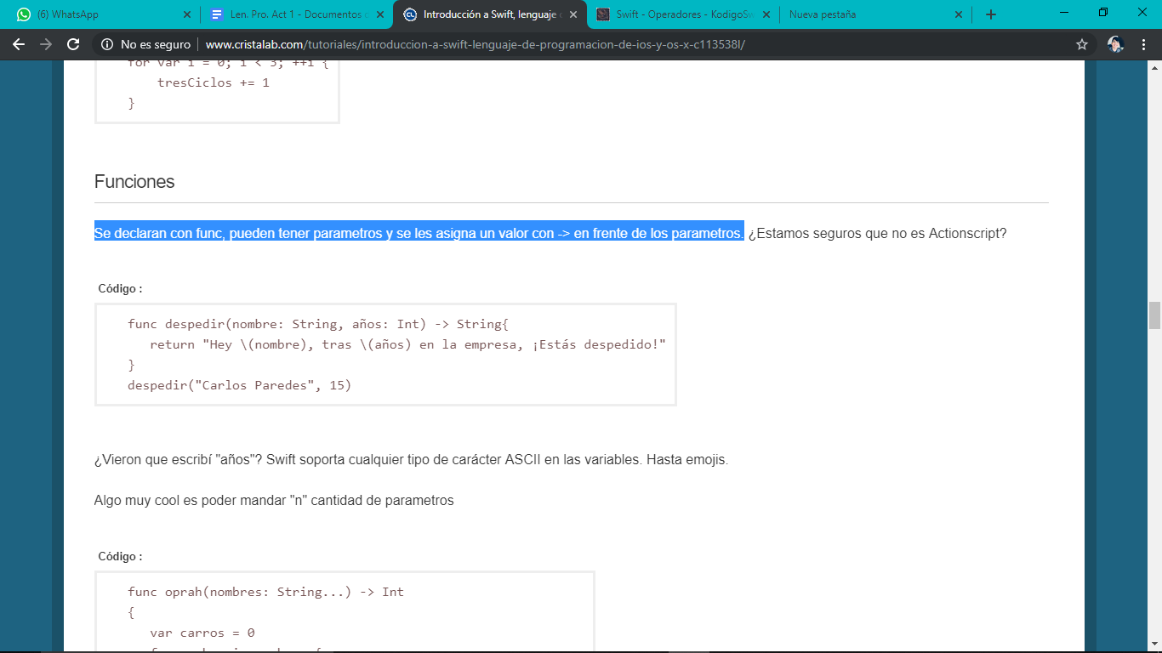

Aplicaciones Creadas con swift

|  |  |
| --- | --- |
| Aplicacion de edicion de fotografia | Aplicación de servicio de automóviles |
| Aplicación de realidad aumentada para el estudio de las estrellas y constelaciones | Aplicación de aprendizaje la cual cuento con cursos sobre distintos temas |

Bibliografía

<https://www.apple.com/mx/swift/>

<https://lenguajesdeprogramacion.net/swift/>

<https://kodigoswift.com/swift-tipos-de-datos/>

<https://kodigoswift.com/swift-operadores/>

<http://www.cristalab.com/tutoriales/introduccion-a-swift-lenguaje-de-programacion-de-ios-y-os-x-c113538l/>